080368
Les plaisirs du séminaire
Les Sables d’Olonne
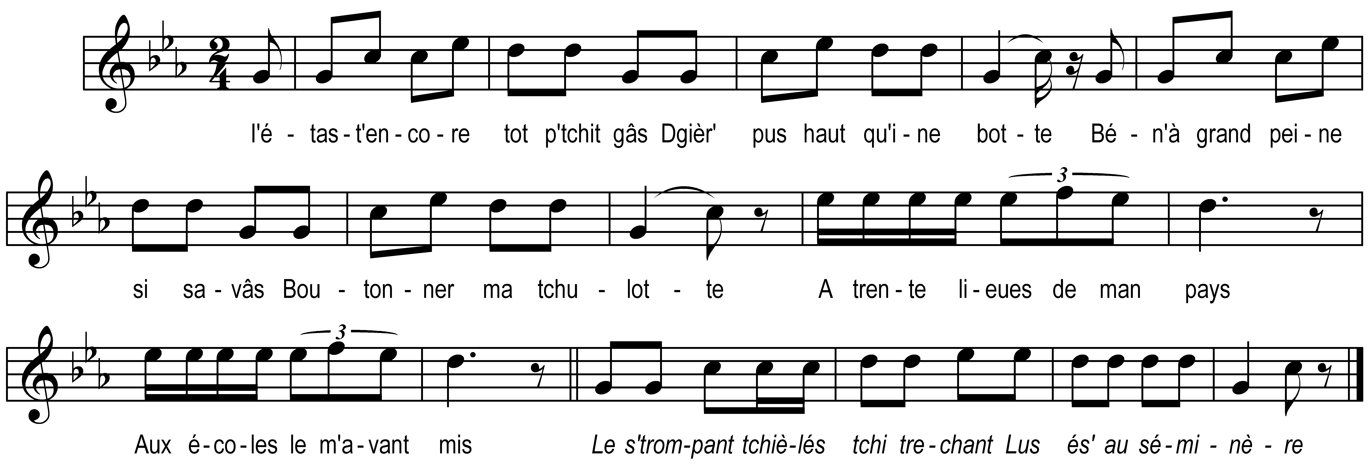

I'étas-t'encore tot p'tchit gâs
Dgièr' pus haut qu'ine botte
Bé-n'à grand peine si savâs
Boutonner ma tchulotte
A trente lieues de man pays
Aux écoles le m'avant mis
Le s'trompant tchièlés tchi trechant
Lus és' au séminère

A peine y fus-j’y arrivé
Que de paour¹ qu’y n’en sorte
Ine homme avec in’ grousse kié
Fremit bé vit’ la porte
Mâ i r’gardas d’tos les coutés
P’r voer² si pourras poué m’sauver
Le s'trompant tchièlés tchi trechant
Lus és' au séminère

Quand y³ fus rendu-z-au mitan
De tot’s tchiés fac’s nouvelles
I avas man chapiâ bé n’avant
Mes mains sos⁴ lé-z-aisselles
Quemme i parlâs pas pus qu’in bot
M’disiant qu’j’avâs l’air d’in grand⁵ sot
Le s'trompant tchièlés tchi trechant
Lus és' au séminère

Enfin ine kioche sounnit
Tchi lû fermit la goule
Ine gronde porte s’ouvrit
J’entrierons tot en foule
Là chacun⁶ d’vant in p’tit buffet
Pendant daux hur’s ô travaillait
Le s'trompant tchièlés tchi trechant
Lus és' au séminère

O l’y avait in grond môssieu
Assis dans n-in boëte
A tot instant ses deux gros⁷ yeux
Li viriant per⁸ la tête
Dès que je velians nous causer
I nous faisait bé vit’ taiser
Le s'trompant tchièlés tchi trechant
Lus és' au séminère

Be-n-avant l’hûre dau repas
I sentais piaind’ man ventre
I entendions bé sonner⁹ les piats
Mé fallait bé-n’attendre
Et pis ô fallait bé qu’menter
Pr’ aoüer chaquin sa p’tchit’ béchée
Le s'trompant tchièlés tchi trechant
Lus és' au séminère

L’nous laissiant¹⁰ bé dormir la net
Mé l’aviant per coutume
De fourrer dans le fond dau let
Bé pus d’paille que de piume¹¹
Et dans l’hiver qu’ô fait grond fret
Faut tot d’même bé sortir dau let
Le s'trompant tchièlés tchi trechant
Lus és' au séminère

Tot sitôt l’coq a chonté
Tchiola tchi sounn’ la kioche
Bé-n-empressé d’nous réveiller
Court sounner à pien’ corde
Et bé pis qu’on vedrait r’queter
D’affilée ô faut se lever

Le s'trompant tchièlés tchi trechant
Lus és' au séminère

Creyé-mé bé mes p’tchits enfants
N’allez pouet aux écoles
Restez garder vos ouaill’s aux champs
Et jouer d’la pibole
Vous s’rez pit’ être dgière savants
Mé vous vivrez bé pus contents
Le s'trompant tchièlés tchi trechant
Lus és' au séminère

Note du collecteur : note post publication, Paliau serait d’après Lacouloumère l’auteur de cette chanson . H.Bourgeois fait remarquer que Pabiau chantait le patois sablais (voir célèbre « chanson de Nichan ») mais par conséquent serait ignoré le patois du bocage complètement différent du patois sablais.
Dans tous les cas l’air doit être pris sur la chanson de l’abbé Gusteau si l’on en juge sur d’après les paroles du refrain.
C.Merland dans ses « Biographies vendéennes » (5 volumes) publie une étude sur Paliau. Il cite ses chansons mais ne parle pas de la chanson du séminaire. Si cette chanson avait été composée par Paliau, Merland n’eut pas manqué de la donner en indiquant que Paliau en était l’auteur.

¹pour ²voir ³i ⁴sô ⁵grond ⁶chaquin ⁷grous ⁸p’r ⁹sounner ¹⁰léssant ¹¹plume notés dans le manuscrit de G.Bourgeois.

